

Añadimos una tercera tarjeta de red y la configuramos

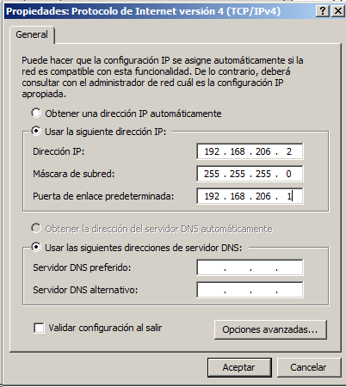

Probamos a hacer ping a los equipos del compañero.

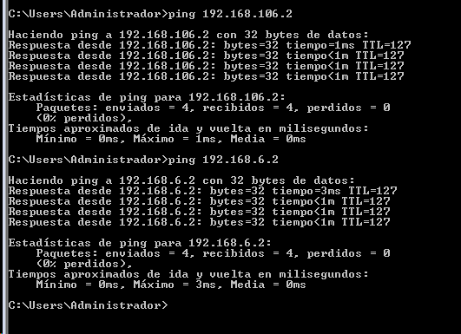

Ahora des configuramos la puerta de enlace y añadiremos dos rutas, una para cada una de las redes del compañero (192.168.6.0/24 y 192.168.106.0/24)

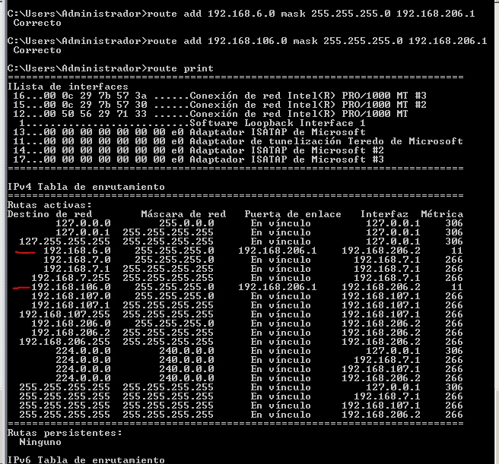

Y probamos la comunicación con sus clientes.

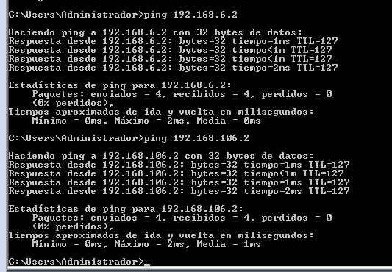

Ahora borramos las rutas estáticas y enrutamos con rip

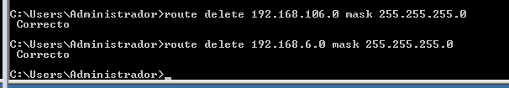

Y configuramos rip

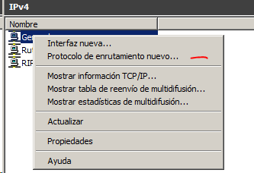

Añadimos una nueva interface

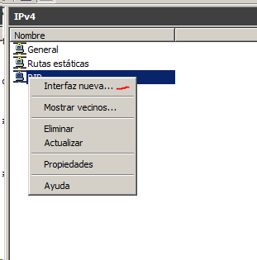

Seleccionamos la interface que está conectada a nuestro compañero. Y debería quedar así

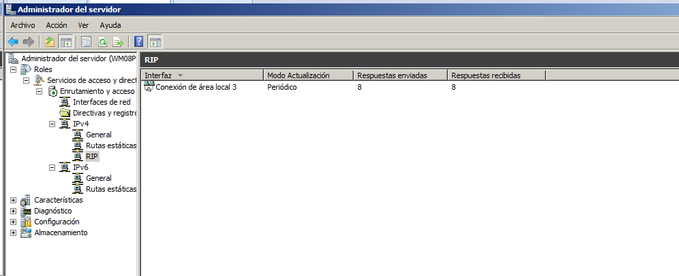

Comprobamos la tabla de rutas en el servidor.

Y probamos la conectividad desde un cliente de una red a un cliente de otra red

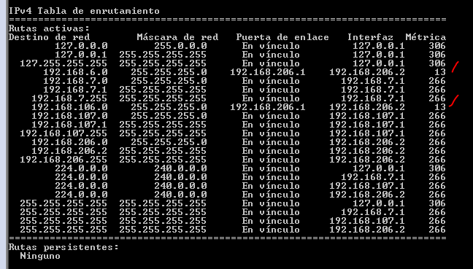

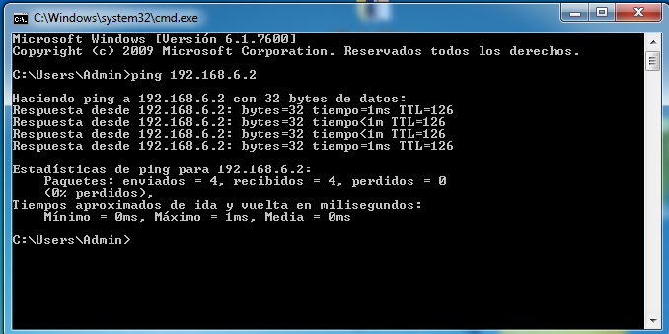

## Muchas redes.



Añadimos las rutas a la tabla de forma estática.



Las rutas que vamos a añadir son:

Route add 192.168.6.0 mask 255.255.255.0 192.168.207.2

Route add 192.168.106.0 mask 255.255.255.0 192.168.207.2

Route add 192.168.11.0 mask 255.255.255.0 192.168.211.1

Route add 192.168.111.0 mask 255.255.255.0 192.168.211.1

Route add 192.168.15.0 mask 255.255.255.0 192.168.211.1

Route add 192.168.115.0 mask 255.255.255.0 192.168.211.1

Route add 192.168.14.0 mask 255.255.255.0 192.168.211.1

Route add 192.168.114.0 mask 255.255.255.0 192.168.211.1

Route add 192.168.12.0 mask 255.255.255.0 192.168.211.1

Route add 192.168.112.0 mask 255.255.255.0 192.168.211.1

Route add 192.168.9.0 mask 255.255.255.0 192.168.211.1

Route add 192.168.109.0 mask 255.255.255.0 192.168.211.1

Route add 192.168.8.0 mask 255.255.255.0 192.168.211.1

Route add 192.168.118.0 mask 255.255.255.0 192.168.211.1

Route add 192.168.2.0 mask 255.255.255.0 192.168.211.1

Route add 192.168.102.0 mask 255.255.255.0 192.168.211.1

Route add 192.168.1.0 mask 255.255.255.0 192.168.211.1

Route add 192.168.101.0 mask 255.255.255.0 192.168.211.1

Una vez añadidas las rutas probamos la conectividad a los equipos de los extremos de la red, con dos pings o tracert habremos comprobado toda la red

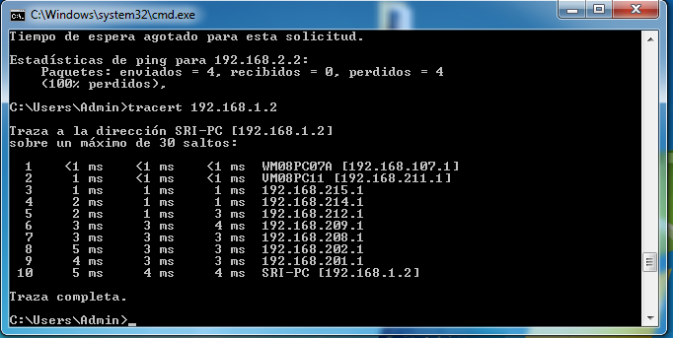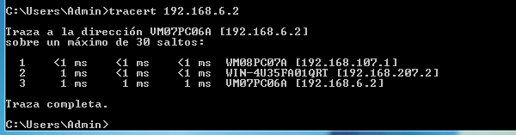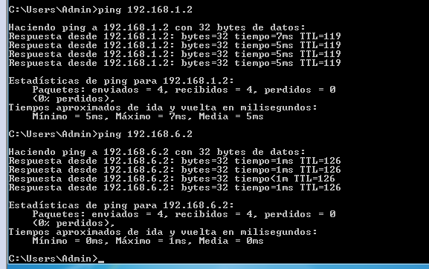

Ahora configuramos por rip

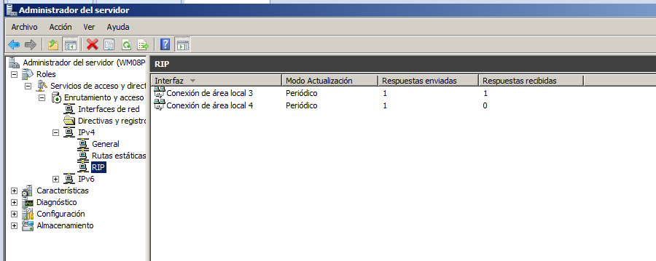

Tabla de rutas en el servidor

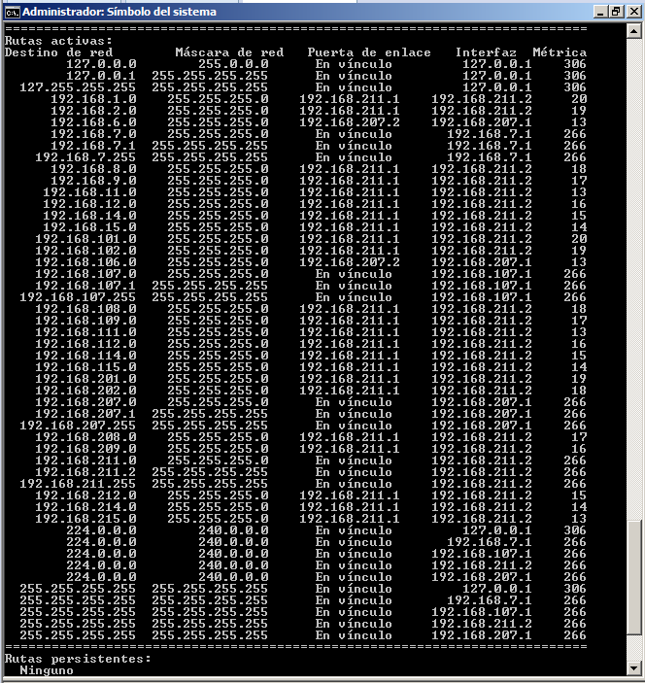

Comprobación

